第18章 平行四边形单元综合检测（三）
一、选择题(每小题4分,共28分)
1.已知四边形ABCD是平行四边形,则下列各图中∠1与∠2一定不相等的是
( )
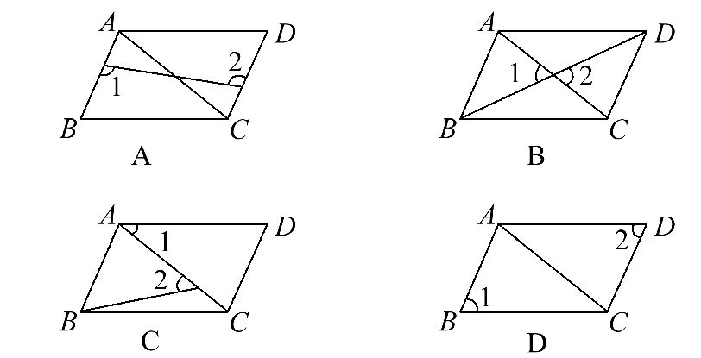
2.如图,已知菱形ABCD的对角线AC,BD的长分别是6cm,8cm,AE⊥BC于点E,则AE的长是( )
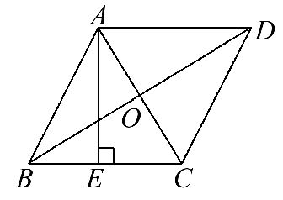
A.5cm B.2cm
C.cm D.cm
3.如图,在平行四边形ABCD中,DE是∠ADC的平分线,F是AB的中点,AB=6,AD=4,则AE∶EF∶BE为( )
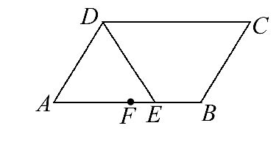
A.4∶1∶2 B.4∶1∶3
C.3∶1∶2 D.5∶1∶2
4.(邵阳中考)如图所示,点E是矩形ABCD的边AD延长线上的一点,且AD=DE,连接BE交CD于点O,连接AO,下列结论不正确的是( )
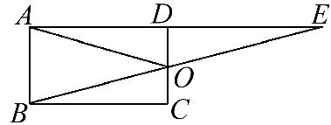
A.△AOB≌△BOC B.△BOC≌△EOD
C.△AOD≌△EOD D.△AOD≌△BOC
5.如图,过矩形ABCD的四个顶点作对角线AC,BD的平行线,分别相交于E,F,G,H四点,则四边形EFGH为( )
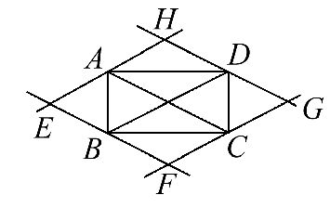
A.平行四边形 B.矩形
C.菱形 D.正方形
6.(威海中考)如图,在△ABC中,∠ACB=90°,BC的垂直平分线EF交BC于点D,交AB于点E,且BE=BF,添加一个条件,仍不能证明四边形BECF为正方形的是( )
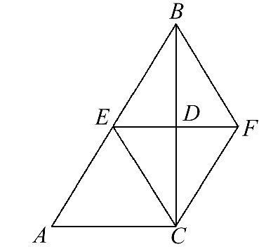
A.BC=AC B.CF⊥BF
C.BD=DF D.AC=BF
7.如图,△ABC中,AB=AC,点D,E分别是边AB,AC的中点,点G,F在BC边上,四边形DEFG是正方形.若DE=2cm,则AC的长为( )
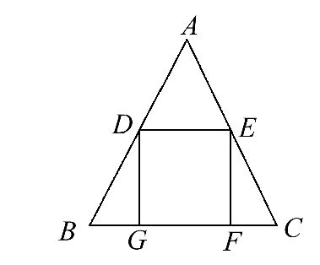
A.3cm B.4cm
C.2cm D.2cm

二、填空题(每小题5分,共25分)
8.如图,在平行四边形ABCD中,过点C的直线CE⊥AB,垂足为E,若∠EAD=53°,则∠BCE的度数为 .
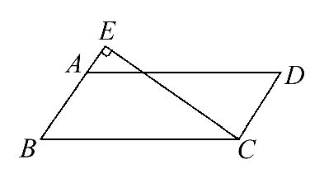
9.(厦门中考)如图,▱ABCD的对角线AC,BD相交于点O,点E,F分别是线段AO,BO的中点.若AC+BD=24厘米,△OAB的周长是18厘米,则EF= 厘米.
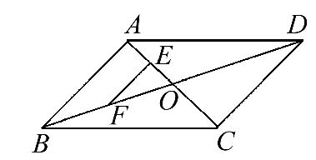
10.如图,矩形ABCD的对角线AC,BD相交于点O,CE∥BD,DE∥AC.若AC=4,则四边形CODE的周长是 .
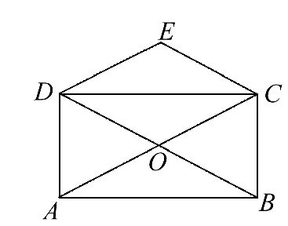
11.(牡丹江中考)如图,边长为1的菱形ABCD中,∠DAB=60°.连接对角线AC,以AC为边作第二个菱形ACEF,使∠FAC=60°.连接AE,再以AE为边作第三个菱形AEGH使∠HAE=60°…按此规律所作的第n个菱形的边长是 .
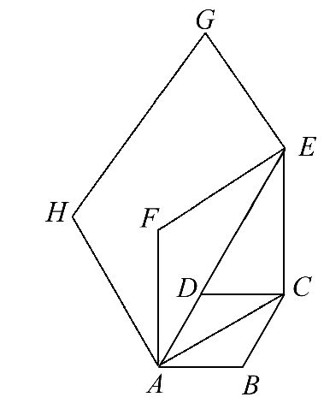
12.(钦州中考)如图,在正方形ABCD中,E是AB上一点,BE=2,AE=3BE,P是AC上一动点,则PB+PE的最小值是 .
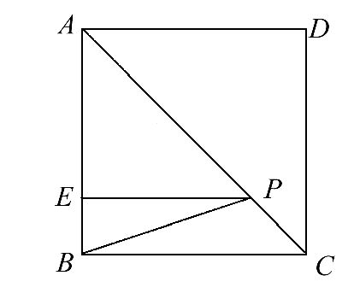

三、解答题(共47分)
13.(10分)(大连中考)如图,在平行四边形ABCD中,点E,F分别在AD,BC上,且AE=CF.
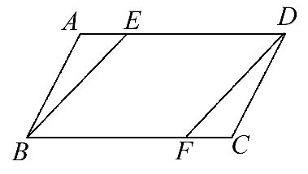
求证:BE=DF.

14.(12分)(晋江中考)如图,BD是菱形ABCD的对角线,点E,F分别在边CD,DA上,且CE=AF.求证:BE=BF.
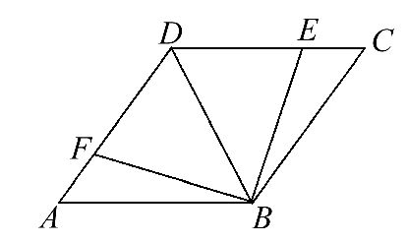
15.(12分)(铁岭中考)如图,△ABC中,AB=AC,AD是△ABC的角平分线,点O为AB的中点,连接DO并延长到点E,使OE=OD,连接AE,BE.
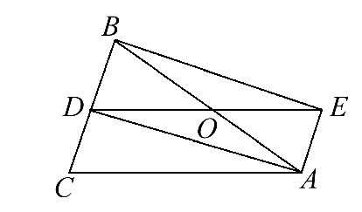
(1)求证:四边形AEBD是矩形.
(2)当△ABC满足什么条件时,矩形AEBD是正方形,并说明理由.
16.(13分)(济宁中考)如图1,在正方形ABCD中,E,F分别是边AD,DC上的点,且AF⊥BE.
(1)求证:AF=BE.
(2)如图2,在正方形ABCD中,M,N,P,Q分别是边AB,BC,CD,DA上的点,且MP⊥NQ,判断MP与NQ是否相等?并说明理由.
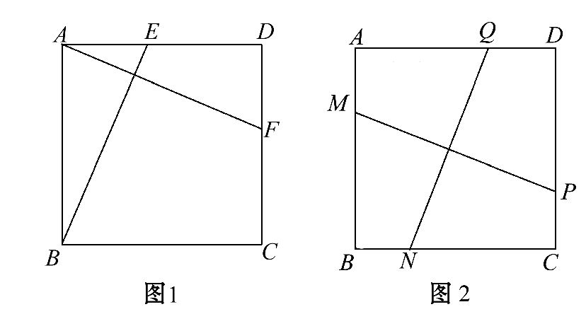

答案解析
1.【解析】选C.A项,根据两直线平行内错角相等可得到,故正确;B项,根据对顶角相等可得到,故正确;C项,根据两直线平行内错角相等可得到∠1=∠ACB,∠2为一外角,所以不相等,故不正确;D项,根据平行四边形对角相等可得到,故正确.
2.【解析】选D.由于菱形ABCD的对角线AC,BD的长分别是6cm,8cm,所以菱形边长为=5,所以×6×8=5AE,解得AE=.
3.【解析】选A.∵四边形ABCD是平行四边形,
∴∠CDE=∠DEA.
∵DE是∠ADC的平分线,∴∠CDE=∠ADE,
∴∠DEA=∠ADE,∴AE=AD=4.
∵F是AB的中点,∴AF=AB=3.
∴EF=AE-AF=1,BE=AB-AE=2,
∴AE∶EF∶BE=4∶1∶2.
4.【解析】选A.∵AD=DE,DO∥AB,
∴OD为△ABE的中位线,∴OD=OC,
∵在△AOD和△EOD中,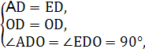
∴△AOD≌△EOD;
∵在△AOD和△BOC中,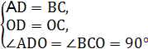
∴△AOD≌△BOC;
∵△AOD≌△EOD,∴△BOC≌△EOD;
故B,C,D选项均正确.
5.【解析】选C.∵EH∥BD,FG∥BD,∴EH∥FG,又EF∥AC,∴四边形AEFC是平行四边形,∴EF=AC,同理GH=AC,EH=BD,FG=BD.∵在矩形ABCD中,AC=BD,
∴EF=FG=GH=EH,∴四边形EFGH是菱形.
6.【解析】选D.∵EF垂直平分BC,
∴BE=EC,BF=CF,
∵BF=BE,∴BE=EC=CF=BF,
∴四边形BECF是菱形.
当BC=AC时,∵∠ACB=90°,则∠A=45°.
∵∠A=45°,∠ACB=90°,∴∠EBC=45°.
∴∠EBF=2∠EBC=2×45°=90°,
∴菱形BECF是正方形.
当CF⊥BF时,利用正方形的判定定理得出,菱形BECF是正方形;
当BD=DF时,利用正方形的判定得出,菱形BECF是正方形;
当AC=BF时,无法得出菱形BECF是正方形,故选项D符合题意.
7.【解析】选D.∵点D,E分别是边AB,AC的中点,
∴DE=BC,
∵DE=2cm,∴BC=4cm,
∵AB=AC,四边形DEFG是正方形.
∴△BDG≌△CEF,∴BG=CF=1cm,
∴EC=,∴AC=2cm.
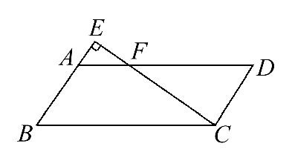
8.【解析】设CE与AD相交于点F.
∵在平行四边形ABCD中,过点C的直线CE⊥AB,
∴∠E=90°,
∵∠EAD=53°,
∴∠EFA=90°-53°=37°,∴∠DFC=37°.
∵四边形ABCD是平行四边形,
∴AD∥BC,∴∠BCE=∠DFC=37°.
答案:37°
9.【解析】∵▱ABCD的对角线AC,BD相交于点O,AC+BD=24厘米,∴OA+OB=12厘米.
∵△OAB的周长是18厘米,∴AB=6厘米.
∵点E,F分别是线段AO,BO的中点,
∴EF=3厘米.
答案:3
10.【解析】∵CE∥BD,DE∥AC,
∴四边形CODE是平行四边形.
∵四边形ABCD是矩形,
∴AC=BD=4,OA=OC=OB=OD,
∴OD=OC=AC=2,
∴四边形CODE是菱形,
∴四边形CODE的周长为4OC=4×2=8.
答案:8
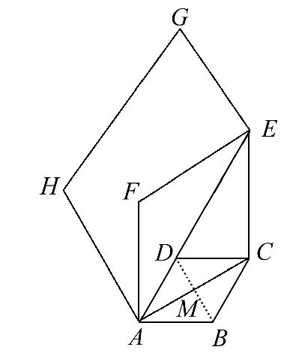
11.【解析】连接DB,
∵四边形ABCD是菱形,
∴AD=AB,AC⊥DB,
∵∠DAB=60°,
∴△ADB是等边三角形,
∴DB=AD=1,∴BM=,
∴AM=,∴AC=,
同理可得AE=AC=()²,
AG=AE=3=()³,
按此规律所作的第n个菱形的边长为()^{n-1}.
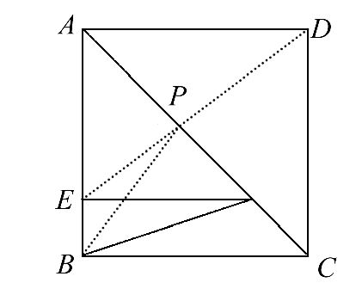
答案:()^{n-1}
12.【解析】如图,连接DE,交AC于点P,连接BP,
则此时PB+PE的值最小.
∵四边形ABCD是正方形,
∴B,D关于AC对称,
∴PB=PD,
∴PB+PE=PD+PE=DE.
∵BE=2,AE=3BE,
∴AE=6,AB=8,
∴DE==10,
故PB+PE的最小值是10.
答案:10
13.【证明】∵四边形ABCD是平行四边形,
∴AD∥BC,AD=BC,
∵AE=CF,∴DE=BF,DE∥BF,
∴四边形DEBF是平行四边形,
∴BE=DF.
14.【证明】∵四边形ABCD是菱形,
∴AB=BC,∠A=∠C.
在△ABF和△CBE中,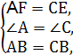
∴△ABF≌△CBE(SAS),
∴BF=BE.
15.【解析】(1)∵点O为AB的中点,连接DO并延长到点E,使OE=OD,
∴四边形AEBD是平行四边形,
∵AB=AC,AD是△ABC的角平分线,
∴AD⊥BC,∴∠ADB=90°,
∴平行四边形AEBD是矩形.即四边形AEBD是矩形.
(2)当∠BAC=90°时,矩形AEBD是正方形.理由:
∵∠BAC=90°,AB=AC,AD是△ABC的角平分线,
∴AD=BD=CD,
∵由(1)得四边形AEBD是矩形,
∴矩形AEBD是正方形.
16.【解析】(1)在正方形ABCD中,AB=AD,∠BAE=∠D=90°,
∴∠DAF+∠BAF=90°,
∵AF⊥BE,∴∠ABE+∠BAF=90°,
∴∠ABE=∠DAF,
∵在△ABE和△DAF中,
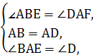
∴△ABE≌△DAF(ASA),∴AF=BE.
(2)MP与NQ相等.
理由如下:如图,过点A作AF∥MP交CD于点F,过点B作BE∥NQ交AD于点E,
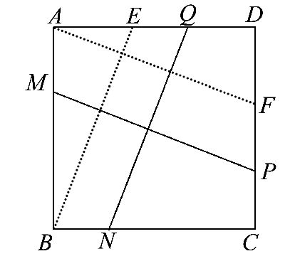
则与(1)的情况完全相同.而MP=AF,NQ=BE,
∴MP=NQ.

